جامعة باجي مختار عنابة
الدرس 2: الأيقونات
Boukhamla Fadila
2025/2026

التخصصات: سنة أولى جدع مشترك الأفواج 5 6 7 8
أهداف الدرس : التعرف على الأيقونات و أنواعها و العمليات التي يمكن إجراؤها عليها ؟
مخطط الدرس :
- تعريف الأيقونات
- أنواع الأيقونات
- عمليات على الأيقونات
سؤال : حسب مكتسباتك القبلية ماهي الأيقونات و ماهي أنواعها ؟

1.تعريف
هي الأشكال، أو الرموز التي تتميز بها التطبيقات الموجودة في سطح المكتب، فكل تطبيق يتم تحميله على جهاز الحاسوب يجب أن ترتبط به أيقونة معينة.

تقسم أيقونات سطح المكتب إلى النوعين التاليين:
- أيقونات نظام ويندوز:
هي أيقونات التطبيقات التي تأتي مع نظام تشغيل ويندوز هي الأيقونات الرئيسية لسطح المكتب، ومن خلالها يتمكن المستخدم بالتحكم بأغلب خصائص جهاز الحاسوب
- جهاز الكمبيوتر
- ملفات المستخدم
- الشبكة
- سلة المحذوفات
- لوحة التحكم
- أيقونات التطبيقات :
هي الأيقونات التي ترتبط بالتطبيقات التي يستخدمها مستخدم الحاسوب، وتختلف طبيعتها بناءً على البرامج الخاصة بها، وبعد تحميل أي تطبيق على جهاز الحاسوب، سوف يظهر اختصار لأيقونته على سطح المكتب مباشرة، ويشار له بالمصطلح Shortcut مثل برامج تشغيل اصوت و الفيديو وبرامج الرسم و التلوين.

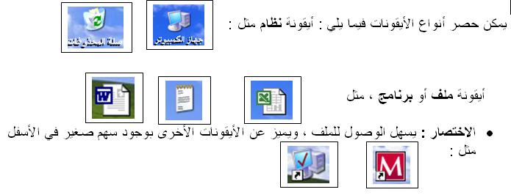

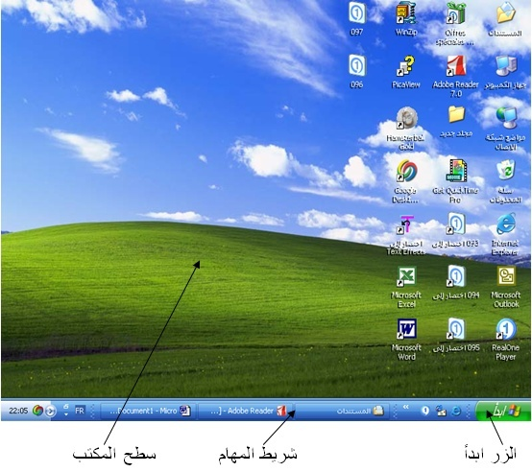
أيقونات

* عمليات على الأيقونات :
: يتم بالنقر المزدوج عليها بالزر لأيسر للفأرة, وينتج عن ذلك فتح إطار فتح أيقونة
تسحب بالضغط على الزر الأيسر للفأرة مع تحريكها دون رفع اليد . سحب أيقونة:
- النقر على الأيقونات بالزر الأيمن : تظهر قائمة ( menu contextuel) تحتوي على كل العمليات التي يمكن إجراؤها على هذه الأيقونة

تمرين تطبيقي :افتح جهاز الحاسوب
على سطح المكتب قم بسحب أيقونة 'سلة المحذوفات' من مكان الى اخر
اعد تسمية أيقونة ملف خاص بك

:المراجع
- https://didisalah.ahlamontada.com/t5-topic

